ВЧИМОСЯ СПІЛКУВАТИСЯ

Структура тренінгу
Мета: розвивати навички слухання, ефективного спілкування, навчити різноманітних прийомів вербального та невербального спілкування; ознайомити з різними видами спілкування.
Обладнання: плакати, тест «коефіцієнт товариськості», пам'ятка учням «для успішного спілкування потрібні»: цукерки, клубок ниток, клейкий папір, маркери.
Ведучий. Ми сьогодні зібралися для того, щоб краще пізнати себе і своїх друзів і налагодити взаємини у вашому класі. Для цього сядьте у велике коло (посередині стоїть стіл). Я хочу зачитати вам слова, прикріплені на дошці, вдумайтесь в них.
Я— особистість, ти — особистість. Я— важлива людина і ти — важлива людина. Я хочу, щоб мене вислухали, і ти заслуговуєш на те, щоб бути вислуханим.
Мартін Бубер
Правила роботи групи
Ведучий. Кожний тренінг завжди починається з певних правил, і ми теж у житті дотримуємося певних правил. Запитання: «Для чого в нашому житті є різні правила?» (Після відповідей учасників він пропонує прийняти правила роботи в групі, які записують на плакаті «Правила роботи тренінгу».)
«Правила тренінгу» (орієнтовані)
— не запізнюватися;
— добровільна участь у виконанні завдань;
— говорити тільки від себе;
— один каже — решта слухає;
— обговорювати дію, а не особу;
— бути активним; —говорити від себе, від свого «Я».
(Учасники обговорюють записані правила, складають їх остаточний варіант. Доцільно правила вивісити на видному місці.)

Вправа «Клубочок» (5 хв)
Мета: розвивати в учнів уміння самопрезентації.
Ведучий. Ви сидите в одному колі. У кожного з вас є нагода повідомити про себе. Можливо, хтось захоче розповісти про себе, свою домашню тваринку чи про свої захоплення, мрії.
У вас є 1 хв. на роздуми.
Хід вправи
Ведучий. Отже, у мене в руках клубочок. Я його тримаю в руках і розповідаю про себе. «Мене звати (називаєте своє ім'я). Я дуже люблю подорожувати (затискаю вільний кінець нитки міцно в руці). Мені подобається спілкуватися з людьми. У мене багато товаришів... (після того, як усе розповів про себе, передаю клубочок далі, навпроти).
Ведучий (передає клубочок і звертається до учасника навпроти). Якщо хочеш, ти можеш назвати своє ім'я та щось повідомити про себе. Якщо ти нічого не хочеш казати, то просто назвися, візьми в руки ниточку, а клубочок передай своєму товаришу, який сидить навпроти. (Коли останній учасник розповість про себе, він розповідає все, що пам 'ятає про свого попереднього товариша. Тобто клубочок рухається у зворотному напрямку і кожен учасник розповідає про свого колегу все, що він запам 'ятав з його розповіді. Таким чином клубочок потрапляє до учасника (ведучого)) Ведучий. Бачите, скільки нового ви дізналися про своїх товаришів. Чиї розповіді найбільше зацікавили вас? Хто здається найбільш таємничим?
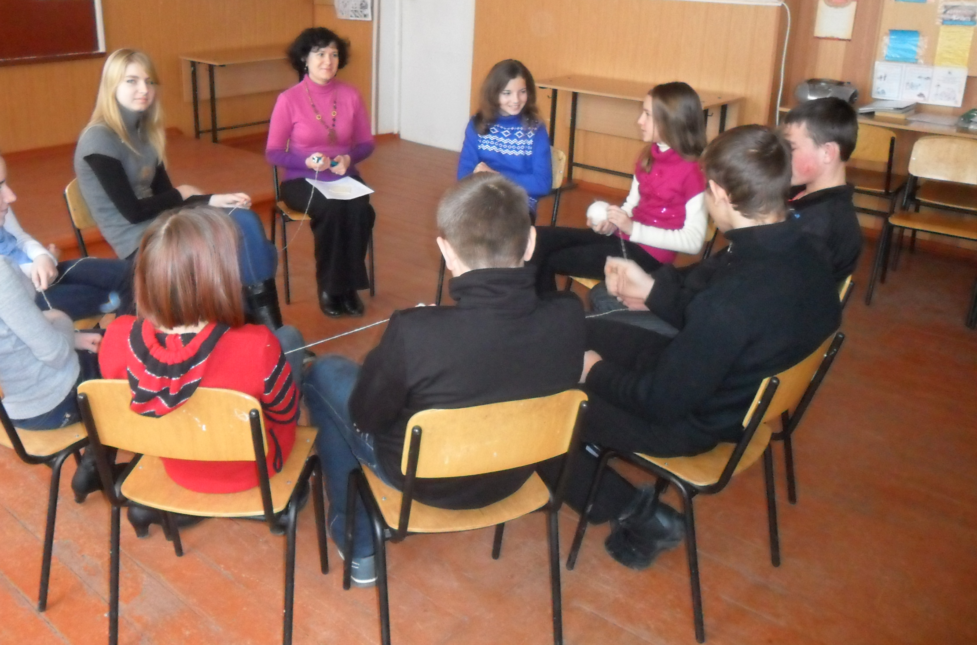
Вправа «Мої очікування» (5 хв.)
Ведучий. Ми з вами познайомилися ближче. І ви, мабуть, ще не всі впоралися з хвилюванням. Когось наші незвичайні вправи дивують. Спробуймо поділитися своїми думками. Для цього я роздам вам аркуші липкого паперу. Ви маєте 5 хв, щоб записати свої очікування стосовно нашого заняття. Далі треба вийти і закріпити свої аркуші.
(Діти прикріплюють свої аркуші на заздалегідь підготовлений ватман. Обговорення.)
Інформаційне повідомлення (3 хв)
Ведучий. Сьогодні ми з вами поведемо розмову про спілкування, про сенс спілкування в житті людей.
Що таке спілкування? Спілкування — це обмін інформацією, це зв'язок між людьми, під час якого виникає контакт. Спілкування потрібне людині. Вона спілкується з людьми, з тваринами, телефоном, за допомогою листів, телеграм, Інтернету. Таке спілкування є непрямим.
А коли люди бачать одне одного і розмовляють, то таке спілкування є прямим.
Спілкуючись, ми не замислюємося, що під час спілкування сприймаємо людину, взаємодію з нею за допомогою слів, міміки, жестів.
Мова речення розвивається за допомогою і під впливом спілкування з дорослими. Мова розвивається поступово і процес її розвитку складається з кількох етапів:
1-й — підготовчий (немовля слухає звуки, слова);
2-й — дошкільний вік (відбувається розвиток усної розмовної мови); 3-й — навчання в школі.
Можна навести багато прикладів, коли людина не спілкуючись не розмовляє (наприклад, Мауглі).
Вправа «Айсберг» (4 хв)
Отже, спілкування людині вкрай потрібне! А тепер подумаймо, що нам допомагає, а що заважає у спілкуванні. Для цього я вам роздам аркуші рожевого кольору, на яких запишете, що вам допомагає у спілкуванні. На блакитних аркушах зазначте, що вам заважає у спілкуванні. На підготовку ви маєте 3 хв.

Допомагає | Заважає
Тиша | Коли кричать, гамірно
Цікава інформація | Не цікаво
Коли тебе слухають | Кепський настрій
Спільний інтерес | Думаю про своє
Усмішка | Не подобається співрозмовник
Учні, закінчивши писати, підходять до прикріпленого ватману, на якому зображений айсберг. У верхній частині прикріплюють аркуші рожевого кольору, тобто на яких записано, що їм допомагає у спілкуванні, зачитують їх. А в нижній частині айсбергу вони прикріплюють аркуші блакитного кольору. Тобто на яких записано, що їм заважає спілкуватися, зачитують їх.
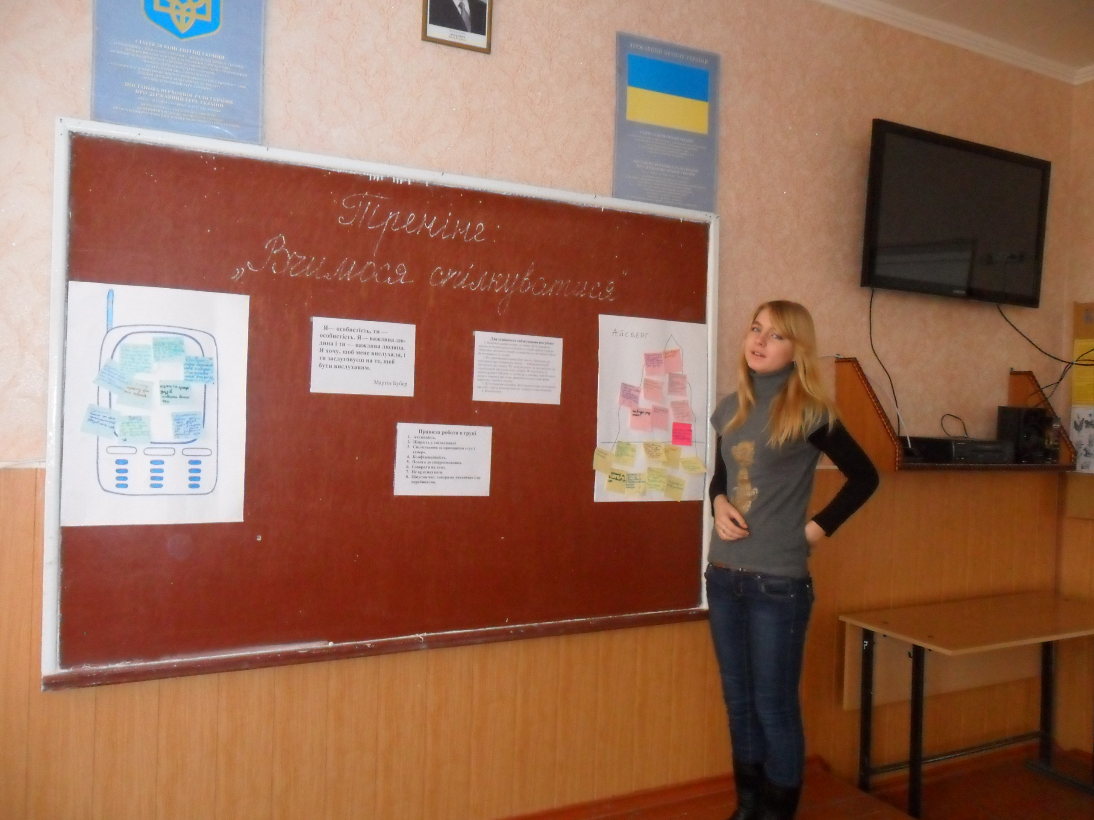

Вправа «Компліменти» (5 хв)
Ведучий. Компліменти — це приємне схвалене зауваження на чиюсь адресу. Чи часто ви чуєте компліменти стосовно себе? Подумайте, чи є у вас привід похвалити товаришів, знайти хороші слова для кожного з них? Кажуть, один французький письменник сердито зауважив у колі друзів: «Якщо одним словом ти можеш ощасливити людину, яким же негідником треба бути, щоб цього слова не сказати!». Різкувато, але правильно. Отже, спробуймо!
Хід вправи
На столі лежать цукерки. Ви берете їх в руки і даєте тому, для кого підготували компліменти. (Говорить компліменти і учасник, для якого підготовлений комплімент.)
(Обговорення.)
Ситуація «Зрозуміти іншу людину» (8 хв)
Група ділиться на три частини.
Ведучий. У кожної пори року є три місяці. Наприклад, весна має такі місяці: березень, квітень, травень. Отож 1 -й учасник — березень, 2-й — квітень, 3-й—травень.
1-й учасник
4-й учасник березень — «Друг»
7-й учасник
10-й учасник.

2-й учасник
5-й учасник квітень — «Вчитель»
8-й учасник
11-й учасник

3-й учасник
6-й учасник травень — «Батьки»
9-й учасник
12-й учасник
Учням роздають аркуші із ситуацією, яку їм зачитує вчитель.
Зрозуміти іншу людину
Ведучий. Уявіть собі таку ситуацію: ви домовилися з товаришами або подругою зустрітися на зупинці тролейбуса, щоб разом переглянути цікавий фільм. І ось ви своєчасно прийшли на місце зустрічі, чекаєте вже 15 хв, а вашого товариша нема й досі. Ще минуло 15 хв. Фільм почався. Вашого друга немає. «Нічого, почекаю ще трохи, підемо на наступний сеанс. Щоправда, вдома мене сваритимуть, адже я затримаюсь». Чекаєте... «Ось, я стільки стою на цій зупинці, а він невідомо чим займається!» Чекаєте ще 5 хв... «Ну, де ж він вештається? Вже й на наступний сеанс квитки, напевно, продані! Досить! Піду додому!»
Уявили? А тепер уявіть собі подальшу зустріч з цим другом. Як ви будете поводитися? Поміркуйте.
(Учні висловлюють свої думки. Обговорюють.)
Висновок. Отже, перш ніж звинувачувати людину, треба вислухати її і спробувати зрозуміти, чому вона поводилася так, а не інакше.
Порада. Спробуйте провести такий експеримент. Наприклад, завтра, якщо вас хтось образить, стримайте перше відчуття образи, дайте йому (почуттю образи) охолонути, намагайтеся зрозуміти свого кривдника, поставте собі за мету дізнатися, чому він так вчинив із вами. Тоді вам легше буде вирішити, що робити далі. Спробуйте так зробити і намагайтесь, щоб так було завжди. Адже навіть дорослі, піддавшись «першому пориву», роблять багато помилок, виправити які іноді нелегко, а інколи неможливо...
Замість того, щоб засуджувати людину, намагайтесь зрозуміти її. «Все зрозуміти — все пробачити» — каже давня мудрість...
Застосовуйте цей принцип у разі кожної слушної нагоди. Запитуйте себе, яких помилок ви припустилися, які висновки можете зробити на майбутнє.
Якщо після нашого тренінгу ви зважатимете на думку іншої людини, дивитися на події її очима, розуміти її, — це може стати важливою віхою на шляху самовдосконалення.
Махатма Ганді сказав: «На гіркому досвіді я опанував найвищий урок: вміння стримувати свій гнів; і як тепло внутрішньої енергії перетворюється в інший вид енергії, так і наш контрольований гнів може перетворитися на таку силу, яка може вплинути на світ».
Замисліться над цими словами.
Вправа «Плітка» (6 хв)
Ведучий виводить за двері 4-х учасників, а решті учасників зачитує «плітку»: «Сьогодні четвер. Погода кепська: хмарно, накрапає дрібний дощик. Настрій поганий, та ще й треба готуватися до завтрашньої контрольної з алгебри. Але хлопці збираються у кіно, на якийсь новий і досить цікавий фантастичний фільм. Але, в принципі, весь клас збирається на виставку собак, що розмістилася за кінопалацом. Треба взяти 3 гривні. Я не можу визначитися — куди все ж таки податися. Проблема. Складно. Нудно і сумно».
(Коли з-за дверей виходить перший учасник, один з присутніх у класі розповідає «плітку», яку він щойно слухав. Згодом заходить другий учасник і той перший, який щойно почув «плітку», розповідає її іншому і т.д.)
Ведучий. Отже, ситуація ніколи не може передатися достеменно. Одна людина достовірно не запам'ятавши інформації, передає її іншій. А друга цю інформацію трактує по-своєму. І врешті-решт, це призводить до пліток.
Вправа «Пихатий Мандарин» (5 хв)
Ведучий. Колись у давньому Китаї жив дуже розумний, але надзвичайно пихатий Мандарин. Весь день його складався з примірок багатого вбрання та розмов з підданими про свій розум і спогадів про минулу зустріч з імператором. Так минали дні за днями, роки за роками... Аж ось пішов країною розголос, неподалік від кордону з'явився чернець, найрозумніший за всіх у світі. Не оминув розголос і нашого Мандарина. Ох і розлютився він: хто може назвати якого там ченця найрозумнішою людиною у світі!? Але вигляду свого, що вельми обурився, не подав, а запросив ченця до палацу. Сам надумав обдурити його: «Я візьму в руки метелика, сховаю його за спиною і запитаю, що у мене в руках — живе чи мертве. І якщо чернець скаже, що живе, — роздушу метелика, а якщо мертве, — випущу його». І ось настав день зустрічі. У нижній залі зібралося багато людей, усім хотілося побачити двобій найрозумніших людей у світі. Мандарин сидів на високому троні, тримав за спиною метелика і з нетерпінням очікував приходу ченця. Аж ось відчинилися двері, і до зали увійшов невеличкий худорлявий чоловік. Він підійшов до Мандарина, привітався і сказав, що готовий відповісти на будь-яке його запитання. І тоді, зло всміхаючись, Мандарин промовив: «Скажи-но мені, що я тримаю в руках — живе чи мертве?» — «Все у твоїх руках!» — відповів той.
Збентежений Мандарин випустив метелика з рук, і він полетів на волю, радісно тріпочучи своїми яскравими крильцями.
Отже, лише від вас залежить, чи буде ваша взаємодія з іншими людьми живою, яскравою і плідною, чи навпаки.
Ведучий. А зараз кожному з вас я дам тест «Коефіцієнт товариськості». Вам слід відповісти на запитання «так», «інколи» або «ні». У вас на це є 5 хв. (Діти опрацьовують тест.)
Тест «Коефіцієнт товариськості»
Відповідати слід «так», «інколи», «ні».
1. Ти хвилюєшся, коли на тебе очікує будь-яка зустріч (з друзями, родичами)?
2. Чи відкладаєш візити до лікаря на останній момент?
3. Чи викликає в тебе незадоволення або роздратування доручення виступити з доповіддю або з повідомленням на уроці, на класній годині чи зборах?
4. Тебе просять занести доручення в іншу, зовсім незнайому школу. Ти підеш туди?
5. Чи ділишся ти своїми переживаннями з рідними, друзями або знайомими?
6. Чи дратує тебе, коли незнайома людина на вулиці звертається з проханням (показати дорогу, повідомити час)?
7. Чи вважаєш ти, що побутує проблема «батьки і діти» і чи людям різних поколінь важко зрозуміти одне одного?
8. Чи посоромишся ти нагадати товаришу (подрузі), що він (вона) забув (забула) повернути тобі три гривні, що їх давно позичив(ла) у тебе?
9. У буфеті чи в їдальні тобі подали недоброякісну страву. Ти промовчиш і сердито відсунеш тарілку?
10. Чи неприємно тобі, якщо, скажімо, у гостях незнайома людина чіпляється до тебе з розмовами?
11. Тобі не до вподоби будь-які черги (у магазині, бібліотеці, касі кінотеатрі)? Чи відмовишся ти у зв'язку з цим переглянути новий фільм?
12. Чи боїшся ти брати участь у розв'язанні конфліктної ситуації у класі?
13. Чи погоджуєшся ти з будь-якою оцінкою популярної музики, фільмів, книг, яка не збігається з твоєю думкою?
14. Ти не будеш втручатися у суперечку, з'ясування якихось питань, навіть якщо знаєш правильне розв'язання?
15. Тобі легше висловити свою думку, погляду письмовій формі?
16. Чи викликає у тебе прикрість будь-яке прохання допомогти розібратися у навчальному матеріалі?
Вправа «Піраміда почуттів» (як підбиття підсумків заняття)
Учасники висловлюють свої думки, що вони нового дізналися;
відпрацювання навичок рефлексії.
Хід вправи
Кожен з учасників виходить на середину кімнати, простягає руку вперед зі словами: «Сьогодні я дізнався... (я відкрив для себе, відчув, зрозумів)». Наступний учасник кладе свою долоню на долоню попереднього. Таким чином «вибудовується» піраміда почуттів.
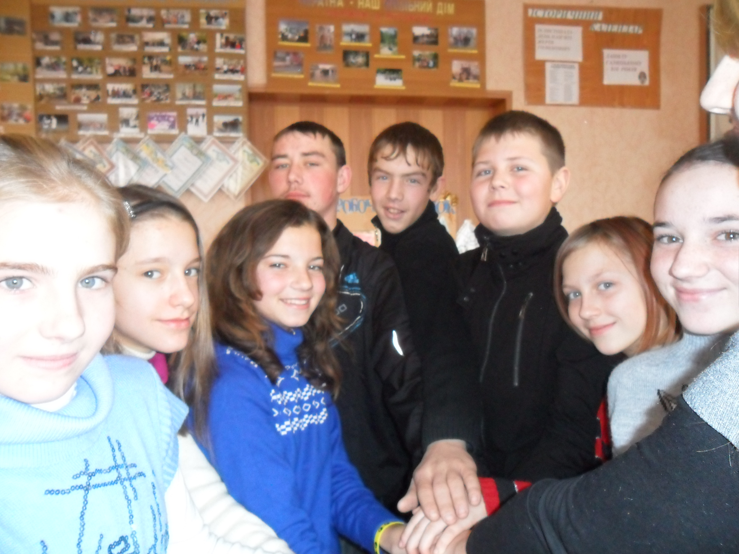
Для успішного спілкування потрібно:
- Виявляти щирий інтерес до інших. Бути радником, вивчаючи
індивідуальні особливості людей завжди і всюди. Намагайся зрозуміти людей, подивитися на світ їхніми очима. Бути уважним до людей.
2. Не принижувати самооцінку іншого. Пам'ятати, що піклування про
самооцінку іншого — найкращий спосіб піклування про власну! Не
звинувачувати, не критикувати, не спробувавши зрозуміти іншу людину.
Не хвалитися, не демонструвати байдужість до когось, а навпаки, дати їй
змогу відчути перевагу над вами, виявляти в комусь гарні риси характеру; хвалити людину.
3. Бути уважним слухачем. Заохочувати інших розповідати про себе, і вести розмову довкола інтересів співрозмовника.
4. Посміхатися.
